2024-2025秋季“现代雷达系统”第12次作业

拓展实验
- （选做题）附件是美国Air Force Research Laboratory (AFRL)通过XpatchF电磁仿真得到的雷达数据，频带7-13GHz，全极化，目标为挖土机，模型如下：
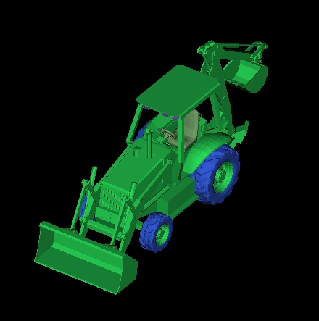
观测方式可以认为同下面的转台成像方式一样：
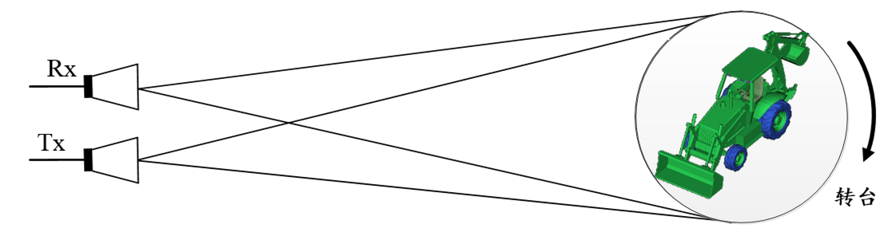
附件的数据backhoe_el030_az350to100.mat是Matlab格式的数据，可以用matlab或python打开，里面变量的含义如下：
- AZ：为观测角度，长度为1541的向量，从-10度（350度）到100度，覆盖110度。
- EL：为下视角
- FGHz：为频率，长度为512的向量，带宽6GHz
- HH：HH极化的数据，512×1541矩阵，行数对应频率FGHz，列数对应观测角度AZ
- HV：HV极化的数据，512×1541矩阵，行数对应频率FGHz，列数对应观测角度AZ
- VV：VV极化的数据，512×1541矩阵，行数对应频率FGHz，列数对应观测角度AZ
下面是该数据得到的雷达图像示例（HH极化）：
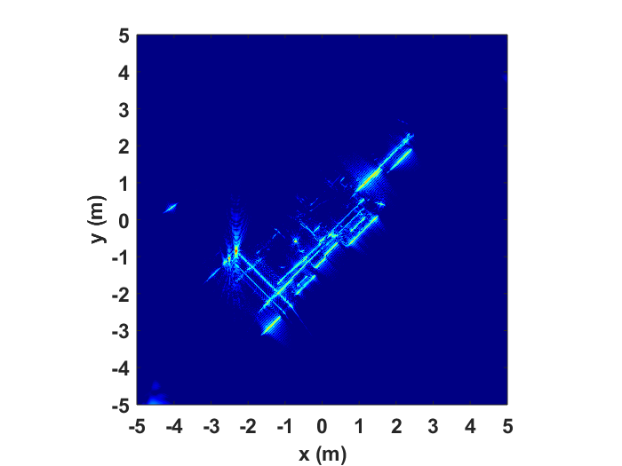
请同学根据这组数据，结合课堂上所学到的雷达信号处理方法，尝试得到backhoe的雷达图像，结合课堂上的目标散射现象、极化信息等内容，尝试对图像进行分析。
提示：如果直接选取数据中部分观测角度的数据，例如只取1~200列的数据，直接做二维傅里叶变换，可以得到下面的图像：
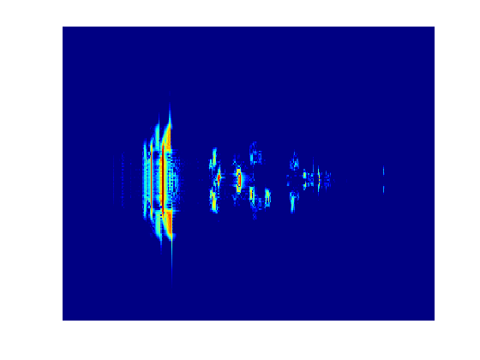
可以基于这种方法，对不同角度、不同极化的图像进行对比分析。
如果利用-10度（350度）到100度的，并补偿角度变化产生的距离徙动，可以得到更高分辨率的图像。

